

Prevalence of Sleep Disorders and Its Impact on Academic Performance among Medical Students in Port Said University

Introduction:
Dear participant,
The aim of this study is to measure the prevalence of sleep disorders and their impact on academic achievement among medical students at Port Said University. It will take 15 to 20 minutes to complete the following survey. Thank you for your time in helping us with this research. You are under no circumstances obligated to answer any of the following questions, however, doing so will greatly assist us in completing our study and furthering understanding of the subject matter of this research. The data collected will remain confidential and will only be used for academic purposes. We invite you to participate in this research by completing the following questionnaire:
- Sociodemographic data
1. Age:
2. Gender: Male Female
3. Marital status: Single Married Divorced Widowed
4. Grade: 1 2 3 4 5 6
5. Collage: Medicine Pharmacy Nursing Physical Therapy
6. Residency: Rural Urban
7. Do you have any chronic disease or any serious medical condition?
Yes No I do not know
If question 7’s answer is yes, please answer question 8, if no or I do not know, answer question 9.
8. Asthma Diabetes Mellitus Heart diseases Hypertension Other:
9. Job Status: Full-time Job Part-time Job Jobless
10. Do you take any medication or any supplements? Yes No
If question 10’s answer is yes, please answer question 11, if no or I do not know, answer question 12.
11. Anti-depressant Vitamin/Mineral Supplements Others:
12. Smoking Status*: Active Smoker Passive Smoker Non-Smoker
44
* Smoking status is meant to be the current smoking habit and if you are a former smoker, answer non-smoker
- Pittsburgh Sleep Quality Index
Instructions: The following questions relate to your usual sleep habits during the past month only. Your answers should indicate the most accurate reply for the majority of days and nights in the past month. Please answer all questions.
- During the past month, what time have you usually gone to bed at night?
----------------------------------
- During the past month, how long (in minutes) has it usually takes you to fall asleep each night?
----------------------------------
- During the past month, what time have you usually gotten up in the morning?
----------------------------------
- During the past month, how many hours of actual sleep did you get at night? (This may be different than the number of hours you spent in bed.)
----------------------------------
45
5. During the past month, how often have you had trouble sleeping because you… | Not during the past month | Less than once a week | Once or twice a week | Three or more times a week
a. Cannot get to sleep within 30 minutes
b. Wake up in the middle of the night or early morning
c. Have to get up to use the bathroom
d. Cannot breathe comfortably
e. Cough or snore loudly
f. Feel too cold
g. Feel too hot
h. Have bad dreams
i. Have pain
j. other reason(s), please describe:
6. During the past month, how often have you taken medicine to help you sleep (prescribed or
“Over the counter”)?
7. During the past month, how often have you had trouble staying awake while driving, eating meals, or engaging in social activity?
 | No problem at all | Only a very slight problem | Somewhat of a problem | A very big problem
8. During the past month, how much of a problem has it been for you to keep up enough enthusiasm to get things done?
 | Very good | Fairly good | Fairly bad | Very bad
9. During the past month, how would you rate your sleep quality overall?

3. Academic Self-Efficacy Assessment
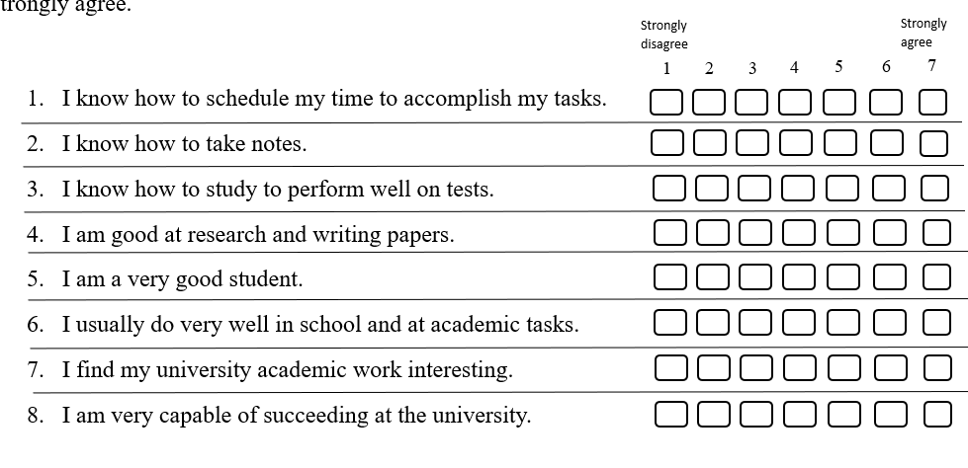

Dear student, choose the appropriate answer for you on the analogy by putting a tick in front of the chosen answer, where the degree of approval ranges from (1) I strongly disagree to (7) I strongly agree.

46
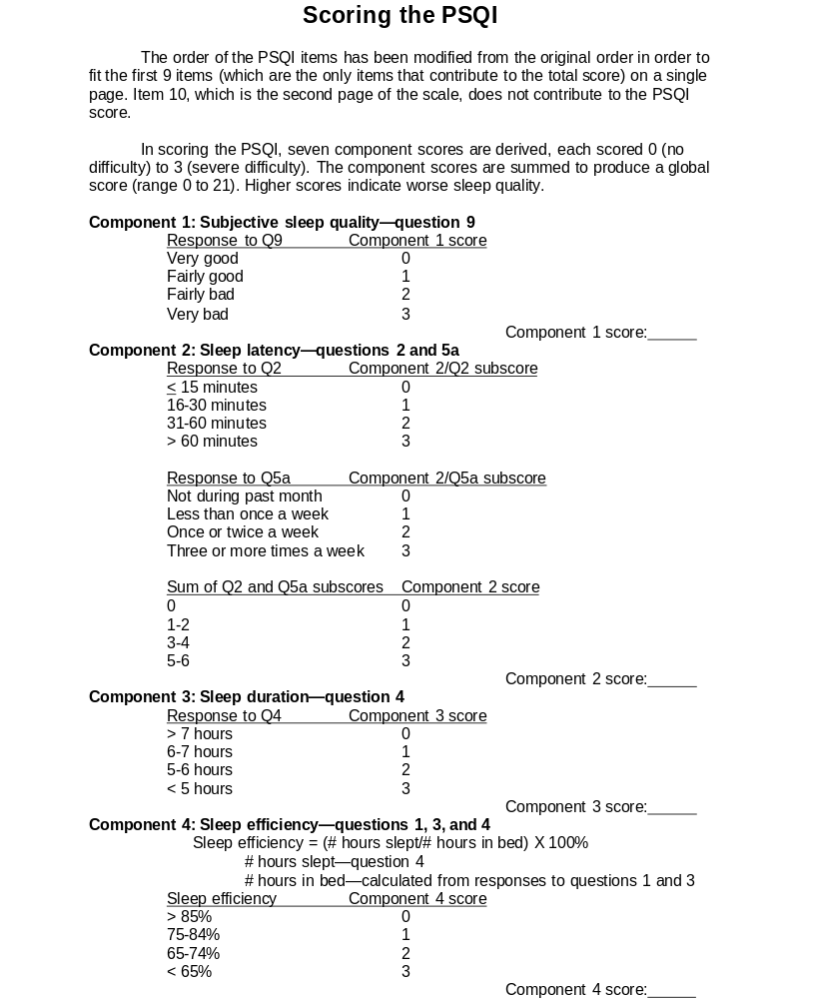
47
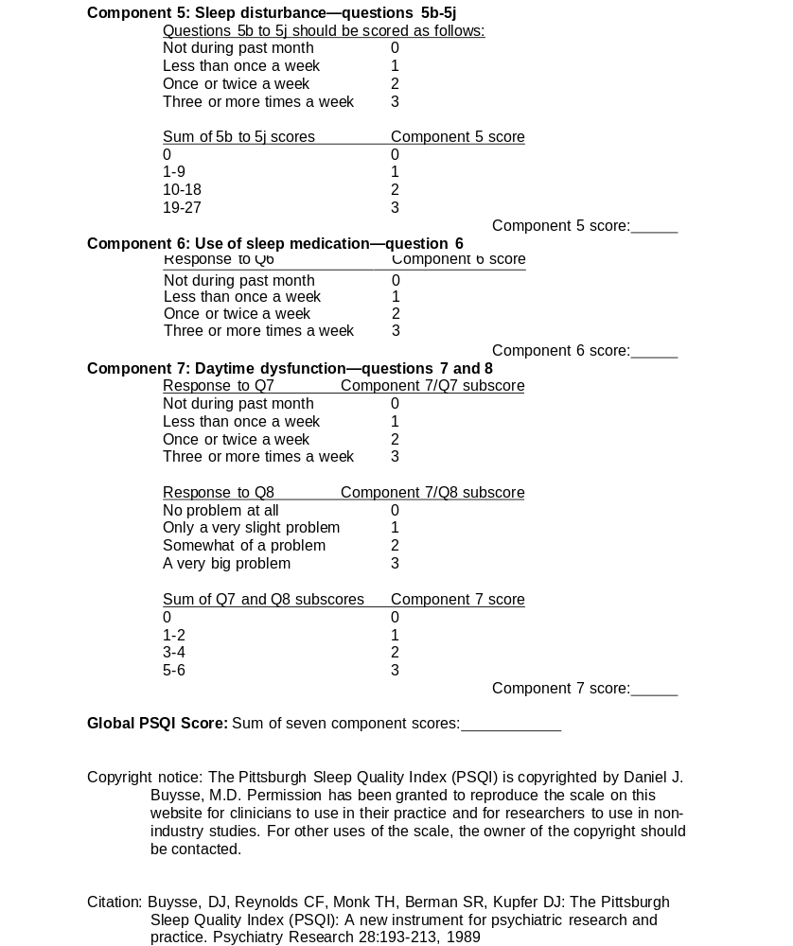
48

انتشار اضطرابات النوم وتأثيرها على الأداء الدراسي بين طلاب المجال الطبي في جامعة بورسعيد

المقدمة:
عزيزي المشارك،
الهدف من هذه الدراسة هي قياس انتشار اضطرابات النوم وتأثيرها على التحصيل الدراسي بين طلاب المجال الطبي في جامعة بورسعيد. سيتطلب استكمال الاستبيان التالي 15 إلى 20 دقيقة. شكرا لك على وقتك في مساعدتنا في هذا البحث. أنت لست مضطرا تحت أي ظرف من الظروف إلى أن تجيب على أي من الأسئلة التالية، ومع هذا، فإن القيام بذلك سيساعدنا بشكل كبير في إكمال دراستنا وتعزيز فهم موضوع هذا البحث. ستبقى البيانات التي تم جمعها سرية وستستخدم فقط للأغراض الأكاديمية إننا ندعوك للمشاركة في هذا البحث من خلال استكمال الاستبيان التالي:
1. البيانات الاجتماعية الديموغرافية:

العمر: .1
النوع: ذكر أنثى .2
الحالة الاجتماعية: أعزب متزوج مطلق أرمل .3
الفرقة: 1 2 3 4 5 6 .4
الكلية: الطب الصيدلة العلاج الطبيعي التمريض .5
محل الإقامة: مدينة قرية .6
هل تعاني من أمراض مزمنة أو أي مشاكل صحية؟ نعم لا لا أعلم .7
إذا كانت إجابة سؤال 7 نعم، أجب علي السؤال الثامن، وإن كانت الإجابة غير ذلك، انتقل للسؤال التاسع
الربو السكر أمراض قلبية ارتفاع ضغط الدم أخرى: .8
الحالة الوظيفية: يعمل بدوام جزئي يعمل بدوام كلي لا يعمل .9
هل تتعاطى أي أدوية أو مكملات غذائية ؟ نعم لا .10
إذا كانت إجابة سؤال 10 نعم، أجب على السؤال الحادي عشر، وإن كانت الإجابة لا، انتقل للسؤال الثاني عشر
مضادات اكتئاب مكملات غذائية/ معادن (فيتامينات) أخرى:.11
حالة التدخين*: مدخن نشط مدخن سلبي غير مدخن. 12

* حالة التدخين تعني أن تكون عادة التدخين الحالية وإذا كنت مدخنًا سابقًا، أجب غير مدخن

49
2. استبيان مؤشر جودة النوم:
اﻻﺳﺌلة اﻟﺘﺎﻟية ﺗﺘﻌﻠﻖ ﺑﻌﺎدات ﻧﻮﻣﻚ ﺧﻼل اﻟﺸﮭﺮ اﻟﻤﺎﺿﻲ ﻓﻘﻂ. ﯾﺠﺐ أن ﺗﺸﯿﺮ إﺟﺎﺑﺎﺗﻚ ﺑﺪقة إﻟﻰ ﻣﻌﻈﻢ الأﯾﺎم واﻟﻠﯿﺎﻟﻲ ﻓﻲ اﻟﺸﮭﺮ
اﻟﻤﺎﺿﻲ. ﻣﻦ ﻓﻀﻠﻚ أﺟﺐ ﻋﻠﻰ ﺟﻤﯿﻊ اﻻﺳﺌلة.
- خلال الشهر الماضي متي كنت تذهب عادة إلى الفراش ليلا؟
ميعاد النوم المعتاد: مثلا (10:30 مساء)
- خلال الشهر الماضي كم كان عدد الدقائق التي تستغرقها حتي تخلد للنوم كل ليلة عادة؟
عدد الدقائق: مثلا (10 دقائق)
- خلال الشهر الماضي متي كنت تنهض من الفراش في الصباح؟
ميعاد النهوض من الفراش: مثلا (7:30 صباحا)
- خلال الشهر الماضي كم كان عدد الساعات الفعلية التي تنامها كل ليلة؟ (هذا قد يختلف عن عدد الساعات التي تقضيها في الفراش)
عدد ساعات النوم كل ليلة: مثلا (10:30 ساعات)
- خلال الشهر الماضي كم مرة حدثت لك مشاكل خلال النوم لأنك .............
50
ﺛﻼث ﻣﺮات او اﻛﺜﺮ ﻓﻲ اﻻﺳﺒﻮع | ﻣﺮه او ﻣﺮﺗﯿﻦ ﻓﻲ اﻻﺳﺒﻮع | اﻗﻞ ﻣﻦ واﺣﺪه في اﻻﺳﺒﻮع | ﻟﯿﺲ ﺧﻼل اﻟﺸﮭﺮ اﻟﻤﺎﺿﻲ
 |  |  |  | 1 (ﻻ ﺗﺴﺘﻄﯿﻊ اﻟﻨﻮم ﺧﻼل 30 دﻗﯿﻘﮫ
 |  |  |  | 2 (اﻻﺳﺘﯿﻘﺎظ ﻓﻲ ﻣﻨﺘﺼﻒ اﻟﻠﯿﻞ او ﻓﻲ اﻟﺼﺒﺎح اﻟﺒﺎﻛﺮ
 |  |  |  | 3) اﺿﻄﺮرت ﻟﻼﺳﺘﯿﻘﺎظ ﻣﻦ اﺟﻞ اﻟﺬھﺎب اﻟﻰ اﻟﺤﻤﺎم
 |  |  |  | 4) ﻻ ﺗﺴﻄﯿﻊ اﻟﺘﻨﻔﺲ ﺑﺎرﺗﯿﺎح
 |  |  |  | 5) اﻟﺴﻌﺎل او اﻟﺸﺨﯿﺮ اﻟﻌﺎﻟﻲ
 |  |  |  | 6) اﻟﺸﻌﻮرﺑﺎﻟﺤﺮ اﻟﺸﺪﯾﺪ
 |  |  |  | 7) ﺗﺴﺎورك اﺣﻼم ﺳﯿئة
 |  |  |  | 8) اﻟﺸﻌﻮر ﺑﺎلأﻟﻢ
 |  |  |  | 9 (اﺳﺒﺎب اﺧﺮى : رﺟﺎء اﺷﺮح .......
الشرح:
6. خلال الشهر الماضي، كيف تقيم جودة نومك عموما؟
جيد جدا جيد إلى حد ما سيء إلى حد ما سيء جدا

ﺛﻼث ﻣﺮات او اﻛﺜﺮ ﻓﻲ اﻻﺳﺒﻮع | ﻣﺮه او ﻣﺮﺗﯿﻦ ﻓﻲ اﻻﺳﺒﻮع | اﻗﻞ ﻣﻦ واﺣﺪه ﻓﻲ اﻻﺳﺒﻮع | ﻟﯿﺲ ﺧﻼل اﻟﺸﮭﺮ اﻟﻤﺎﺿﻲ
.7 ﺧﻼل اﻟﺸﮭﺮ اﻟﻤﺎﺿﻲ ﻛﻢ ﻣﺮه اﺧﺬت ادوﯾﮫ ﻣﻮﺻﻮﻓﮫ او ﻏﯿﺮ ﻣﻮﺻﻮﻓﮫ ﻟﺘﺴﺎﻋﺪك ﻋﻠﻰ
اﻟﻨﻮم
.8 ﺧﻼل اﻟﺸﮭﺮ اﻟﻤﺎﺿﻲ ﻛﻢ ﻣﺮه واﺟﮭﺖ ﻣﺸﻜﻠﮫ ﺑﺎﻟﺒﻘﺎء ﻣﺴﺘﯿﻘﻈﺎ اﺛﻨﺎء اﻟﻘﯿﺎده او اﺛﻨﺎء ﺗﻨﺎول وﺟﺒﺎت اﻟﻄﻌﺎم او ﺧﻼل اﻻﻧﺨﺮاط ﻓﻲ اﻻﻧﺸﻄﮫ
اﻻﺟﺘﻤﺎﻋﯿﮫ

9. خلال الشهر الماضي، كم كان حجم المشكلة لديك للحفاظ على ما يكفي من الحماسة لإنجاز الأمور؟
لا مشكلة على الإطلاق فقط مشكلة بسيطة جدا مشكلة كبيرة إلى حد ما مشكلة كبيرة جدا
3. مقياس الكفاءة الذاتية الأكاديمية
- أخي الطالب/الطالبة، اختر الإجابة الملائمة لك على القياس بوضع إشارة أمام الإجابة المختارة، حيث تتراوح درجة الموافقة من (1) أعارض بشدة إلى (7) أوافق بشدة.
أوافق بشدة
أعارض بشدة
7
6
5
4
1
3
2
1. لدي القدرة على جدولة وتنظيم وقتي لإنجاز مهامي وواجباتي الأكاديمية
2. لدي القدرة على تدوين الملاحظات
3. لدي القدرة للتحضير للاختبارات بشكل جيد
4. لدي القدرة على البحث وكتابة الأوراق العلمية
5. أنا طالب متفوق
6. أدائي متميز في المهمات الأكاديمية
7. أستوعب مهامي الأكاديمية بشكل جيد
8. أجد في الدراسة الجامعية المتعة والإثارة
9. لدي الثقة والقدرة على النجاح في المرجلة الجامعية

51

